Проект
(неофіційний текст)

КАБІНЕТ МІНІСТРІВ УКРАЇНИ

РОЗПОРЯДЖЕННЯ

від 2017 р. №

Київ

Про схвалення Стратегії сталого розвитку та інституційного реформування лісового та мисливського господарства України на період до 2022 року

1. Схвалити Стратегію сталого розвитку та інституційного реформування лісового та мисливського господарства України на період до 2022 року, що додається.

2. Установити, що головним координатором та виконавцем реалізації Стратегії є Державне агентство лісових ресурсів.

3. Міністерству аграрної політики та продовольства разом з Державним агентством лісових ресурсів розробити та подати Кабінетові Міністрів України:
у тримісячний строк проект плану заходів з реалізації Стратегії, схваленої цим розпорядженням, та проект Закону України про Державний фонд розвитку лісового господарства;
у шестимісячний строк цільового програмного документу розвитку лісового господарства на період до 2022 року.

4. Визнати таким, що втратило чинність, розпорядження Кабінету Міністрів України від 18 квітня 2006 року № 208-р «Про схвалення Концепції реформування та розвитку лісового господарства» (Офіційний вісник України, 2006 р., № 16, ст. 1207).

Прем’єр-міністр України В. ГРОЙСМАН

СХВАЛЕНО
розпорядженням Кабінету Міністрів України
від __________________ №__________

Стратегія
сталого розвитку та інституційного реформування лісового та мисливського господарства України на період до 2022 року

Загальні положення

Ця Стратегія визначає мету, принципи, пріоритетні завдання та основні напрями діяльності з метою забезпечення сталого ведення та управління лісовим та мисливським господарством.
Стратегія спрямована на визначення завдань та інструментів для розв’язання екологічних, економічних та соціальних проблем лісового та мисливського господарства України, та створення умов для сталого розвитку з урахуванням географічних та інших особливостей.
Необхідність підготовки Стратегії викликана розумінням надзвичайно важливої ролі лісів для екологічної, економічної та соціальної стабільності держави, необхідності системного удосконалення ведення лісового та мисливського господарства в Україні для забезпечення довгострокових інтересів держави на основі поєднання принципів державного регулювання з механізмами ринкових відносин з огляду на цілі децентралізації влади, необхідністю розвитку державно-приватного партнерства, збільшення кількості робочих місць, занятості сільського населення, мінімізації корупційних ризиків та вчинення правопорушень, утвердження відкритих, прозорих механізмів прийняття управлінських та кадрових рішень і першочергового забезпечення вітчизняних виробників шляхом створення прозорого ринку деревини.
Стратегія розроблена з урахуванням потреби у здійсненні єдиної державної лісової політики, змін, які відбулися у лісовому та мисливському господарстві за останні роки та міжнародних зобов’язань України.
Стратегія передбачає подальше інтегрування і посилення внеску лісового та мисливського господарства України в:
1) попереджені наслідків змін клімату та забезпечення екологічної стабільності держави, збереження біорізноманіття;
2) покращенні економічної ситуації в регіонах та в країні в цілому;
3) розвитку сільських територій.

Сучасний стан лісового та мисливського господарства
Ліси України за своїм призначенням і розміщенням виконують переважно водоохоронні, захисні, санітарно-гігієнічні, оздоровчі та інші екологічні функції і забезпечують потреби суспільства в лісових ресурсах.
Щоденно для громадян України ліси надають цілий спектр екосистемних послуг, серед яких:
- забезпечувальні – надання продуктів харчування, питної води, деревини, волокна, палива, генетичних ресурсів тощо;
- регулювальні – формування клімату та макроклімату (в т.ч. як такого, що впливає на підвищення продуктивності сільськогосподарських культур), захист від повеней та інших стихійних лих, контроль захворювань, поглинання відходів людської життєдіяльності, очищення води і повітря, боротьба зі шкідниками;
- культурні – збагачення культурних, духовних та естетичних аспектів людського добробуту: емоції від спілкування з природою, відчуття місцевості, середовище для формування способу життя, звичаїв і традицій;
- підтримувальні – забезпечення існування екосистем: формування ґрунту, первинна продуктивність, базові біогеохімічні процеси (кругообіг поживних речовин, фотосинтез), середовище перебування.
Частина із зазначених послуг досі залишається поза увагою під час формування і впровадження лісової політики країни. Запропонована стратегія спрямована на впровадження екосистемного підходу, який передбачає комплексне управління земельними, водними і живими ресурсами та стимулює їх збереження і стале використання на справедливих засадах.
Загальна площа лісових ділянок, що належить до лісового фонду України, становить 10,4 млн га, в тому числі вкриті лісовою рослинністю - 9,6 млн га.
Лісистість України становить 15,9%. Незважаючи на невелику лісистість території Україна займає у Європі 9-те місце за площею лісів та 6-те місце за запасами деревини. За 50 років лісистість зросла майже у півтора рази.
Лісорослинні умови в Україні неоднорідні, тому ліси по території держави розміщені нерівномірно. Лісистість варіює від 3,7% в Запорізькій до 51,4% в Закарпатській областях.
Ліси зростають у трьох природних зонах (Полісся, Лісостеп, Степ), в Карпатах та гірських районах Криму, які мають різкі відмінності щодо лісорослинних умов.
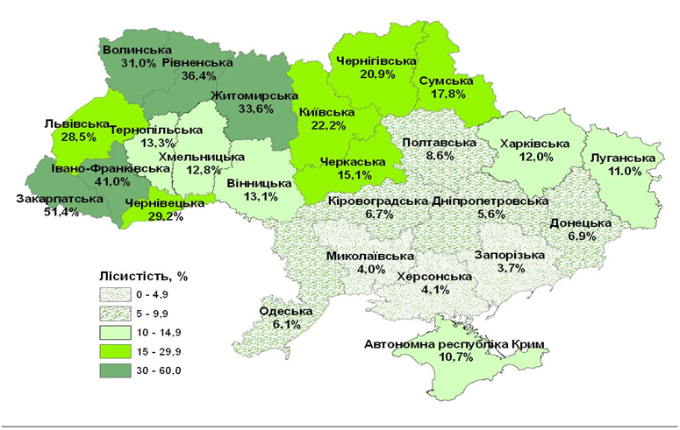

Більше половини лісів країни рукотворні і потребують посиленого догляду.
Вікова структура лісів історично склалась під впливом залісення великих площ зрубів після Другої світової війни, створення нових лісів на значних площах у 50-70 роках минулого століття.
Тому найбільшу питому вагу у насадженнях мають середньовікові деревостани – 45%. Середній вік лісів становить понад 60 років, відбувається поступове старіння лісів, що призводить до погіршення їх санітарного стану.
У лісах України зростає понад 30 видів головних деревних порід, серед яких домінують сосна, дуб, бук, ялина, береза, вільха, ясен, граб, ялиця. Хвойні насадження займають 43% загальної площі, зокрема сосна – 35%. Твердолистяні насадження становлять 43%, зокрема дуб і бук – 37%.
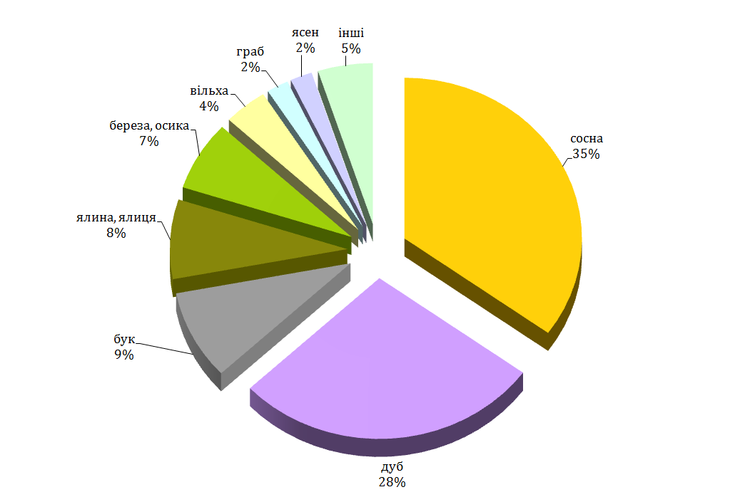
Запас деревини в лісах оцінюється в межах 2,1 млрд куб. м.
За рік в лісах України в середньому приростає 35 млн куб. м деревини. Середньорічний приріст деревини на 1 га у лісах Держлісагентства становить 3,9 куб. м на 1 гектар і коливається від 2,5 куб. м у Степовій зоні до 5,0 куб. м в Карпатах.
Відбувається поступове збільшення запасу, що підтверджує значний економічний і природоохоронний потенціал наших лісів.
Ліси України не виснажені. В лісах Держлісагентства запас на 1 гектарі становить близько 240 куб. м (7-ме місце в Європі, в Польщі - 219 куб. м, в Білорусі – 183 куб. м, в Швеції – 119 куб. м).
В цілому по Україні цей показник нижчий і становить 218 куб. м (9-те місце в Європі) за рахунок в першу чергу лісів реформованих сільгосппідприємств, які зріджені та знаходяться в складному санітарному стані.
Середні запаси деревостанів в окремих державах Європи, куб. м/га
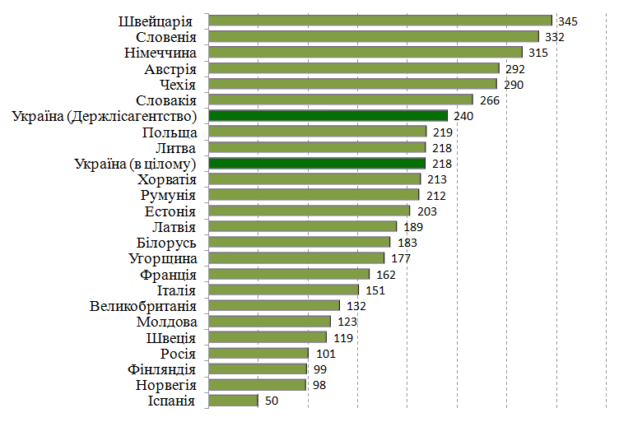

Відповідно до статті 56 Земельного кодексу України та статті 7 Лісового кодексу України ліси України можуть перебувати у державній, комунальній та приватній власності. Переважна більшість лісів перебуває у державній власності. В процесі розмежування земель до комунальної власності можуть бути віднесені близько 1,3 млн. га (13%) земельних ділянок лісогосподарського призначення, що знаходяться у постійному користуванні комунальних підприємств, підпорядкованих органам місцевого самоврядування. Частка лісів приватної власності становить менше 0,1% загальної площі лісових земель. Близько 800 тис. га лісових земель державної власності не надані в користування та віднесені до земель запасу. В Україні історично сформована ситуація із закріпленням державних лісів за численними постійними лісокористувачами (для ведення лісового господарства ліси надані в постійне користування підприємствам, установам і організаціям кількох десятків міністерств і відомств). За відомчим підпорядкуванням найбільша площа лісових земель (близько 73%) перебуває у користуванні лісогосподарських підприємств Держлісагентства.
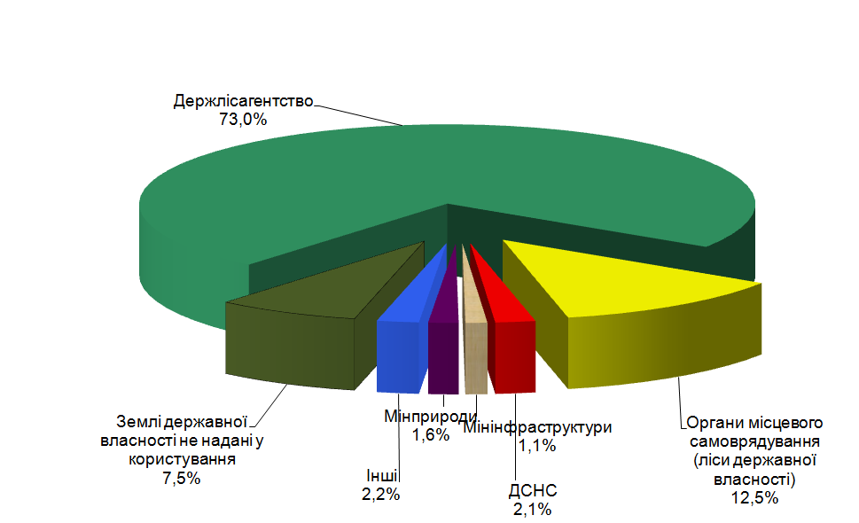

В останні роки в Україні значно збільшилась кількість користувачів мисливських угідь. Зараз веденням мисливського господарства на площі 38 341 тис. га угідь займається 1113 користувачів. У мисливському господарстві задіяно 6,3 тис. осіб, з яких 0,5 тис. мисливствознавців та 4,7 тис. штатних єгерів.
В Україні зареєстровано 783 тис. мисливців, із них щорічно бере участь у полюванні 300-350 тис. осіб. Загальні витрати на ведення мисливського господарства в Україні майже вдвічі перевищують надходження від діяльності мисливського господарства. Показник витрат на охорону та відтворення мисливських тварин у середньому по Україні становить 3028 грн. на 1 тис. га мисливських угідь, а по користувачах він коливається від 1380 (Українське товариство мисливців та рибалок) до 7090 грн. (інші користувачі).
Виходячи з сучасного етапу розвитку суспільства та економічних відносин у найближчій перспективі перед мисливською галуззю стоїть завдання проведення реформ у великих громадських мисливських організаціях для набуття їх структурними одиницями статусу юридичних осіб користувачів мисливських угідь. Ці структурні одиниці повинні бути оптимальними за площею (територія 1-2 сільських рад) як з точки зору біологічних потреб того чи іншого виду дичини, так і фінансових можливостей користувача.
З огляду на імплементацію Угоди про асоціацію між Україною, з однієї сторони, та Європейським Союзом та його державами-членами, з іншої сторони необхідно враховувати, що регулювання ведення лісового господарства здійснюється у відповідності до законодавства країн-членів Європейського Союзу.
Враховуючи вищенаведене, європейські країни обирають модель та механізми застосування принципів сталого лісоуправління враховуючи національні особливості кожної окремої країни та структуру власності на ліси.
На сьогодні у світі існує три системи управління лісовим господарством:
Комплексна. У цьому випадку орган управління лісовим господарством поєднує кілька функцій управління. Наприклад, у Польщі державна лісова компанія відповідає за ведення лісового господарства в державних лісах та контроль за якістю ведення лісового господарства в приватних лісах. В Республіці Білорусь Міністерство лісового господарства виконує всі три функції - нормативну, наглядову та функцію ведення лісового господарства.
Роздільна. У цьому випадку функції управління виконують різні державні органи. У більшості країн Європи діє така система управління.
Концесійна. У цьому випадку управління лісовим господарством віддане у концесію. Така система управління властива країнам з великими запасами лісових масивів та в яких держава не може забезпечити їх управління внаслідок віддаленості. Така модель у чистому використовується в Росії, Канаді та деяких африканських країнах. Потрібно зазначити, що жодна країна Європи з розвиненою економікою на разі не використовує концесійну модель управління. Крім того останній досвід Російської Федерації із передачею повноважень довів лісове господарство країни практично до повного розвалу. Негативним також є досвід Болгарії, яка на першій стадії реформування використовувала концесійну модель управління. Модель довела свою неефективність в умовах Європи та призвела до значущого погіршення якості ведення лісового господарства та його економічного стану. Держава повернула в управління лісогосподарські підприємства та мусила робити інвестиції для забезпечення відповідного рівня лісогосподарського виробництва.

Ключові проблеми

Ключові проблеми лісового та мисливського господарства України полягають у:
1) Необхідності забезпечення балансу між екологічними, економічними та соціальними функціями сталого ведення лісового господарства, що ускладнене загальною економічною ситуацію в країні, проявами корупції, низькою поінформованістю суспільства та його упередженим ставленням до лісової галузі, слабкою міжгалузевою взаємодією;
2) Недосконалості розподілу функцій управління, що призводить в окремих випадках до дублювання функцій або втрати ефективності їх виконання. Зокрема, це стосується втрати функції забезпечення повноцінного контролю за додержанням лісового та мисливського законодавства в лісах різних відомств та форм власності;
3) Дисбалансі фінансового забезпечення лісогосподарської діяльності; відсутності фінансування заходів з ведення лісового господарства Півдня і Сходу країни та дефіцит відповідних фахівців в цих регіонах;
4) Наявності незаконних рубок та обігу незаконно добутої деревини, високому рівні браконьєрства;
5) Ускладненні реалізації прав власності (користування) на ліси через недостатнє фінансування процесу оформлення лісокористувачами державної форми власності речових прав на земельні ділянки, зайняті лісом;
6) Відсутності законодавчого підґрунтя та механізмів управління і контролю за лісами комунальної власності в умовах децентралізації влади.
7) Потребі нормативного врегулювання зміни цільового призначення сільськогосподарських земель, що вийшли із користування і на яких відбулося природне поновлення;
8) Необхідності удосконалення системи ведення лісового господарства, зокрема щодо розвитку захисного лісорозведення та агролісомеліорації; удосконалення системи протидії лісовим пожежам; комплексного використання лісосічних відходів; підвищення якості та доступності інформації про ліси і лісове господарство тощо;
9) Низькому рівні інформування громадськості та інших зацікавлених сторін, зокрема необхідності підвищення якості та доступності інформації про ліси і лісове господарство,
10) Відсутності правових та економічних механізмів стимулювання запровадження природозберігаючих технологій;
11) Погіршенні санітарного стану лісів, наявності прогресуючих процесів патологічного всихання;
12) Спрощенні генетичної та видової різноманітності лісів, розбалансованості структури лісового фонду, недосконалості розподілу лісів за їх функціональним призначенням;
13) Збитковості мисливської галузі; недостатньо ефективній роботі мисливствознавців та єгерської служби, що викликане наданням у користування значної площі мисливських угідь та створенням надмірного навантаження на єгерську службу;
14) Неефективному механізмі притягнення до адміністративної та кримінальної відповідальності за незаконні рубки та браконьєрство.
15) Недостатній науковій підтримці розвитку лісового та мисливського господарства, зокрема відсутності науково обґрунтованої стратегії адаптації лісів до змін клімату внаслідок браку коштів на відповідні дослідження;
16) Необхідності подолання в лісах наслідків військових дій на Сході України.
17) Розбалансованості загальнодержавного ринку деревини.

Мета, стратегічні цілі та принципи

Метою Стратегії є створення організаційно-економічних умов для ефективного розвитку лісового та мисливського господарства шляхом підтримки та забезпечення сталого лісоуправління.
Основними цілями Стратегії є:
1) Удосконалення нормативної бази лісового та мисливського господарства з врахуванням сучасних умов та європейського досвіду.
2) Удосконалення моделі та механізмів державного управління у сфері лісового та мисливського господарства, розвиток інституційної бази.
3) Запровадження дієвих механізмів прийняття управлінських рішень з метою запобігання корупційних схем.
4) Збільшення лісистості території шляхом розширення робіт з лісорозведення, в тому числі за рахунок земель запасу та самозалісених земель, нарощування ресурсного й екологічного потенціалу лісів.
5) Посилення стійкості лісових екосистем до негативних факторів навколишнього середовища, зростаючого антропогенного навантаження, змін клімату, охорона лісів від самовільних рубок та інших лісопорушень.
6) Удосконалення державної системи фінансово-економічного забезпечення ведення лісового та мисливського господарства і його підтримка шляхом створення Державного фонду розвитку лісового господарства. Відновлення статусу головного розпорядника бюджетних коштів центрального органу виконавчої влади, який реалізує політику в сфері лісового і мисливського господарства.
7) Удосконалення системи продажу необробленої деревини.
8) Удосконалення системи організації та ведення мисливського господарства, надання мисливських угідь в користування.
9) Покращення міжсекторальної співпраці з лісових питань.
10) Удосконалення комунікаційного процесу та покращення обізнаності громадськості у сфері лісового та мисливського господарства.
11) Сприяння розвитку галузевої науки та освіти у сфері лісового та мисливського господарства.
12) Розширення міжнародного співробітництва.
13) Вдосконалення кадрової політики в лісовій галузі, необхідність врахування професійної освіти при прийнятті кадрових рішень та посилення соціально-правового захисту працівників лісового господарства і лісової охорони.
14) Сприяння розв’язанню соціально-економічних проблем територіальних громад, зокрема створенню нових робочих місць та підвищення зайнятості населення у лісовому секторі. Державне стимулювання розвитку бізнесу в деревообробці та виконанні лісогосподарських операцій.
Під час реалізації Стратегії необхідно дотримуватися таких принципів:
1) Ліси, як об’єкти права власності українського народу, не можуть бути надані у концесію та оренду.
2) Традиційне для України комплексне ведення лісового господарства дозволяє забезпечувати різноманітні функції, безперервне надання суспільству технічних, лікарських та інших продуктів лісу та послуг.
3) Кінцевим етапом ведення лісового господарства є заготівля деревини з реалізацією заготовленої продукції. Робота деревообробних підрозділів постійних лісокористувачів оцінюється по соціальній значущості деревообробки, фактичній ефективності виробництва та необхідності перехідного періоду для забезпечення деревиною на конкурсних умовах.
4) Збереження державної структури управління лісовим господарством є запорукою примноження лісів і лісових ресурсів на довгострокову перспективу, забезпечення їх життєздатності та біорізноманіття.
5) Лісове господарство є стабілізуючим та одним з базових факторів розвитку сільських територій, забезпечення зайнятості сільського населення та підвищення його добробуту.
6) Враховуючи особливе державне значення лісів, цінність лісових ресурсів та належність їх до об’єктів права власності народу України реалізація державної політики у сфері лісового та мисливського господарства у лісах всіх форм власності здійснюється центральним органом виконавчої влади зі спеціальним статусом, яке підпорядковане Кабінету Міністрів України.
7) Проведення наукових досліджень та обмін інформацією, а також зміцнення співробітництва у сфері лісового господарства на місцевому, національному, регіональному та глобальному рівнях сприяє сталості лісоуправління.

Пріоритетні напрями досягнення стратегічних цілей

Пріоритетними напрямами досягнення стратегічних цілей є:
1) Удосконалення законодавчої та нормативної бази лісового господарства для забезпечення можливості формування ефективної лісової політики шляхом:
а) нормативно-правового врегулювання засад національної лісової політики;
б) розробки цільового програмного документу розвитку лісового господарства на період до 2022 року;
в) удосконалення законодавства, що регламентує проведення рубок головного користування, здійснення заходів, щодо підвищення продуктивності, поліпшення якісного складу лісів;
г) удосконалення законодавства з ведення державного лісового кадастру та обліку лісів, проведення лісовпорядкування, здійснення моніторингу лісів тощо;
ґ) розробки нормативно-правових актів з питань національної інвентаризації лісів;
д) удосконалення законодавства в частині посилення відповідальності за незаконні рубки та браконьєрство;
е) розробки нормативно-правових актів щодо ринку деревини та правил торгівлі деревиною;
є) нормативного врегулювання питання управління полезахисними лісовими смугами;
ж) розробки механізмів управління лісами комунальної власності та надання методичної та організаційної допомоги приватним власникам лісів;
з) розробки нормативно-правових механізмів переведення самозалісених сільськогосподарських угідь до лісів;
и) розробки нормативно-правових та фінансових механізмів виділення земель для створення нових лісів, у т.ч. приватними юридичними та фізичними особами, та при необхідності можливого викупу їх державою.
2) Удосконалення моделі та механізмів державного управління у сфері лісового та мисливського господарства шляхом:
а) уточнення і розмежування повноважень органів влади, зокрема органів виконавчої влади та органів місцевого самоврядування, контролюючих органів, прав та обов’язків господарюючих суб’єктів, запровадження більш дієвих механізмів координації в умовах децентралізації влади, комплексного використання природних ресурсів в інтересах народу України;
б) підвищення рівня підпорядкування та розширення повноважень Держлісагентства як центрального органу виконавчої влади зі спеціальним статусом, підпорядкованого Кабінету Міністрів України;
в) об’єднання центральним органом виконавчої влади, який реалізує державну політику у сфері лісового та мисливського господарства, державних лісогосподарських підприємств на обласному рівні з делегуванням такому суб’єкту частини повноважень лісогосподарських підприємств, що належать до сфери управління Держлісагентства. При цьому, державні лісогосподарські підприємства залишаються юридичними особами державної власності;
г) реформування територіальних органів Держлісагентства шляхом перегляду функцій;
ґ) розподіл функцій державного контролю від функцій господарювання;
д) оптимізації підприємств, установ та організацій.
3) Удосконалення системи фінансування ведення лісового господарства шляхом створення Державного фонду розвитку лісового господарства.
4) Направлення коштів наявних бюджетних програм переважно на забезпечення діяльності установ природно-заповідного фонду, лісівничих наукових установ, лісовпорядкування та інвентаризації лісів, організацій лісового насінництва, лісозахисних підприємств, ведення лісового господарства підприємств, які не мають рубок головного користування, створення захисних лісових насаджень, забезпечення державного управління лісовою галуззю.
5) Забезпечення реалізації деревини на прозорих конкурентних засадах з доступом до відкритих реєстрів на всі дозвільні документи.
6) Підтримка та забезпечення сталого ведення лісового господарства шляхом:
а) забезпечення невиснажливого лісокористування, збереження біорізноманіття та впровадження природозберігаючих технологій;
б) оптимізація мережі об’єктів природно-заповідного фонду, гармонізація підходів заповідання з європейськими нормативами;
в) контроль санітарного стану лісів та посилення адаптивної здатності лісових екосистем;
г) поетапне застосування практики виконання лісогосподарських заходів і операцій підприємствами малого та середнього бізнесу за результатами конкурсів на договірних засадах з лісогосподарськими підприємствами;
ґ) розробка гармонізованих з міжнародними та європейськими стандартів України у сфері ведення лісового та мисливського господарства, продуктів лісу;
д) впровадження сучасних (інноваційних) технологій у лісовирощуванні, догляді за лісом, охороні і захисті лісів, лісозаготівлях та транспортуванні лісу;
е) розвитку економічного стимулювання заходів щодо розширеного відтворення лісів та підвищення ефективності лісогосподарської діяльності;
є) розробки регіональних та місцевих програм, спрямованих на забезпечення населення, підприємств, установ та організацій, бізнесу паливною деревиною;
ж) сприяння розвитку лісової рекреації та зеленого туризму;
з) покращення контролю виконання правил безпеки при здійсненні лісогосподарських операцій;
и) розробки механізму заохочення приватних землевласників до запровадження комплексної системи боротьби з ерозією ґрунтів, у т.ч. за допомогою створення захисних лісонасаджень;
і) забезпечення державної підтримки, удосконалення системи протидії лісовим пожежам у лісах усіх форм власності;
ї) проведення національної інвентаризації лісів та їх обліку;
й) удосконалення лісовпорядкування та системи планування господарської діяльності;
к) забезпечення розвитку лісової транспортної інфраструктури;
л) збільшення обсягів використання недеревних лісових продуктів;
м) розробки шляхів адаптації лісів та лісового господарства до змін клімату;
н) розвитку інформаційного забезпечення лісового господарства, підвищення якості та доступності інформації про ліси та лісове господарство;
о) підвищення кваліфікаційного рівня та професіоналізму спеціалістів лісового господарства.
7) Інституційне посилення охорони та захисту лісів і боротьби з незаконними рубками та обігом незаконно добутої деревини, зокрема за рахунок впровадження та обов’язкового ведення електронного обліку всіма постійними лісокористувачами. Внесення змін до положення про державну лісову охорону, як контрольного органу, та затвердження положення про лісову охорону постійних лісокористувачів і впровадження концепції громадського контролю.
8) Розвиток та державна підтримка лісової науки та освіти, підготовка науково-педагогічних кадрів у лісовому господарстві.
9) Удосконалення системи продажу необробленої деревини з урахуванням пріоритетного забезпечення сировиною вітчизняного виробника.
10) Подолання наслідків впливу на лісові екосистеми військових дій на Сході України, природних та техногенних катастроф.
11) Удосконалення системи організації та ведення мисливського господарства, зокрема щодо:
а) удосконалення системи управління мисливським господарством, зокрема щодо посилення контролю за виконанням обов’язків користувачів мисливських угідь стосовно охорони та відтворення мисливських тварин, раціонального використання їх ресурсів;
б) створення ринку продукції мисливського господарства;
в) розроблення порядку та розміру плати за користування мисливськими угіддями та використання коштів мисливського фонду;
г) опрацювання механізму відшкодування збитків, нанесених мисливськими тваринами лісовому та сільському господарству;
ґ) пропагування мисливства, як елемента активного відпочинку, шляхом проведення фестивалів, ярмарків, виставок мисливських трофеїв, єгерських багатоборств, започаткування національного «Дня мисливця» та інших відповідних заходів;
д) формування ефективної системи підготовки, перепідготовки і підвищення кваліфікації кадрів для мисливського господарства;
е) підвищення ролі громадських мисливських організацій та місцевих громад у веденні мисливського господарства;
є) регулювання чисельності хижих та небажаних для мисливського господарства тварин;
ж) управління популяціями копитних мисливських тварин (селекційний відбір, формування оптимальної статевовікової структури з метою підвищення відсотка самців з високими трофейними якостями).

Інструмент реалізації Стратегії

Інструментом реалізації Стратегії є План заходів щодо реалізації Стратегії. Цей план є обов’язковим для виконання всіма виконавцями, зазначеними у ньому.
Органами, що забезпечують реалізацію Стратегії, є Мінагрополітики, Держлісагентство, інші міністерства та центральні органи виконавчої влади, які беруть участь у розробленні проектів нормативно-правових актів з питань реалізації Стратегії.

Фінансове забезпечення впровадження Стратегії

Фінансове та матеріально-технічне забезпечення впровадження Стратегії має здійснюватися щорічно за рахунок коштів Державного бюджету України з дотриманням принципу сталого ведення лісового та мисливського господарства.
Крім того, до реалізації заходів Стратегії будуть залучені кошти місцевих бюджетів на умовах співфінансування виконання регіональних програм у сфері лісового та мисливського господарства.
З огляду на важливу роль міжнародної технічної допомоги та ресурсів міжнародних фінансових організацій, як допоміжного інструменту для досягнення цілей Стратегії, планується залучити фінансові ресурси міжнародних донорських установ.

Очікувані результати

Реалізація положень Стратегії сприятиме забезпеченню сталого розвитку й управлінню лісовим та мисливським господарством у лісах усіх форм власності, покращенню системи управління лісовим господарством, вдосконалення структури лісогосподарських підприємств, створення дієвої системи контролю за веденням лісового господарства, забезпечення соціального захисту лісової охорони при виконанні службових обов’язків, збільшенню площі лісів держави, збереженню біорізноманіття та невиснажливого лісокористування, задоволенню потреб суспільства в лісових ресурсах, створенню більш сприятливих умов для розвитку підприємництва, створенню нових робочих місць, зменшенню загрози деградації земель, зростанню частки продукції лісового господарства у валовий внутрішній продукт, забезпеченню зайнятості та соціальної захищеності працівників лісового сектору; зростанню інвестицій у лісову галузь, а також гармонізації норм ведення лісового господарства України до відповідних критеріїв Європейського Союзу.
Позитивні якісні і кількісні зміни в лісовому фонді призведуть до оптимізації його вікової структури, що дозволить забезпечити стале ведення лісового господарства на екологічних принципах та краще задовольняти зростаючі потреби суспільства у деревині, інших лісових ресурсах та корисних властивостях лісів.

Моніторинг та оцінка ефективності впровадження Стратегії

Моніторинг та оцінку ефективності реалізації Стратегії щорічно проводить центральний орган виконавчої влади, що реалізує державну політику у сфері лісового та мисливського господарства.
З метою дотримання об’єктивності та неупередженості проведення такого моніторингу та оцінки до його проведення передбачено залучати наукові установи, неурядові організації та незалежні інститути.

_____________

* * *
ПОЯСНЮВАЛЬНА ЗАПИСКА
до проекту розпорядження Кабінету Міністрів України
«Про схвалення Стратегії сталого розвитку та інституційного реформування лісового та мисливського господарства України на період до 2022 року»

1. Обґрунтування необхідності прийняття акта

Проект розпорядження Кабінету Міністрів України «Про схвалення Стратегії сталого розвитку та інституційного реформування лісового та мисливського господарства України на період до 2022 року» (далі – проект розпорядження) розроблено Державним агентством лісових ресурсів України на виконання Стратегії сталого розвитку «Україна – 2020», схваленої Указом Президента України від 12 січня 2015 року № 5/2015 «Про Стратегію сталого розвитку «Україна - 2020», підпункту 5 пункту 7 витягу з протоколу засідання Кабінету Міністрів України від 04.07.2017 № 43, протокольного доручення Віце-прем’єр-міністра України з питань європейської та євроатлантичної інтеграції України від 26.07.2017 та Урядового комітету з питань економічної, фінансової та правової політики, розвитку паливно-енергетичного комплексу, інфраструктури, оборонної та правоохоронної діяльності від 27.07.2017.
Проектом розпорядження передбачається схвалити Стратегію сталого розвитку та інституційного реформування лісового та мисливського господарства України на період до 2022 року (далі - Стратегія).
Стратегія визначає мету, принципи, пріоритетні завдання та основні напрями діяльності держави з розвитку та інституційного реформування лісового та мисливського господарства України.
Необхідність підготовки Стратегії викликана розумінням надзвичайно важливої ролі лісів для екологічної, економічної та соціальної стабільності держави, необхідності системного удосконалення ведення лісового та мисливського господарства в Україні для забезпечення довгострокових інтересів держави на основі поєднання принципів державного регулювання з механізмами ринкових відносин з огляду на цілі децентралізації влади, необхідністю розвитку державно-приватного партнерства, збільшення кількості робочих місць, занятості сільського населення, мінімізації корупційних ризиків та вчинення правопорушень, утвердження відкритих, прозорих механізмів прийняття управлінських та кадрових рішень і першочергового забезпечення вітчизняних виробників шляхом створення прозорого ринку деревини.
Стратегія розроблена з урахуванням потреби у здійсненні єдиної державної лісової політики, змін, які відбулися у лісовому та мисливському господарстві за останні роки та міжнародних зобов’язань України.
Інституційна реформа передбачає:
- об’єднання державних лісогосподарських підприємств на обласному рівні з делегуванням такому суб’єкту частини повноважень лісогосподарських підприємств, що належать до сфери управління Держлісагентства. При цьому, державні лісогосподарські підприємства залишаються юридичними особами державної власності;
- реформування територіальних органів Держлісагентства шляхом перегляду функцій;
- розподіл функцій державного контролю від функцій господарювання;
- оптимізацію підприємств, установ та організацій безпосереднього підпорядкування Держлісагентства;
- удосконалення системи фінансування ведення лісового господарства шляхом створення Державного фонду розвитку лісового господарства.
Стратегія розроблена з урахуванням міжнародного досвіду організації системи управління у лісовому господарстві та відповідних обґрунтувань.

2. Мета і шляхи її досягнення

Метою проекту розпорядження є схвалення Стратегії для створення організаційно-економічних умов ефективного розвитку лісового та мисливського господарства шляхом підтримки та забезпечення сталого лісоуправління.

3. Правові аспекти

У цій сфері правового регулювання діють:
Земельний кодекс України, Лісовий кодекс України, Водний кодекс України, Закони України «Про охорону навколишнього природного середовища», «Про тваринний світ», «Про рослинний світ», «Про охорону земель».

4. Фінансово-економічне обґрунтування

Реалізація положень проекту розпорядження не потребує виділення додаткових коштів з Державного бюджету України.
Передбачається, що фінансування заходів з реалізації проекту розпорядження буде проведено в межах асигнувань, передбачених Державним бюджетом України на відповідний рік із забезпеченням принципів сталого ведення лісового господарства та з Державного фонду розвитку лісового господарства.
Крім того, для реалізації заходів передбачених проектом розпорядження будуть залучені кошти місцевих бюджетів на умовах співфінансування виконання регіональних програм у сфері лісового та мисливського господарства.
З огляду на важливу роль міжнародної технічної допомоги та ресурсів міжнародних фінансових організацій, як допоміжного інструменту для досягнення цілей Стратегії, планується залучити фінансові ресурси міжнародних донорських установ.

5. Позиція заінтересованих органів

Проект розпорядження потребує погодження з Міністерством аграрної політики та продовольства України, Міністерство екології та природних ресурсів України, Міністерством фінансів України, Міністерством економічного розвитку і торгівлі України, Державною службою України з питань геодезії, картографії та кадастру та проведення правової експертизи Міністерством юстиції України.

6. Регіональний аспект

Проект розпорядження не стосується питання розвитку адміністративно-територіальних одиниць.

6¹. Запобігання дискримінації

Положення проекту розпорядження не містять ознаки дискримінації.
Проект розпорядження не потребує проведення громадської антидискримінаційної експертизи.

7. Запобігання корупції

У проекті розпорядження відсутні правила і процедури, які можуть містити ризики вчинення корупційних правопорушень.

8. Громадське обговорення

Проект розпорядження не потребує проведення громадського обговорення.

9. Позиція соціальних партнерів

Проект розпорядження не стосується соціально-трудової сфери.

10. Оцінка регуляторного впливу

Проект розпорядження не є регуляторним актом.

10¹. Вплив реалізації акта на ринок праці

Реалізація проекту розпорядження не впливає на ринок праці.

- Прогноз результатів

Реалізація положень Стратегії сприятиме забезпеченню сталого розвитку й управлінню лісовим та мисливським господарством у лісах усіх форм власності, покращенню системи управління лісовим господарством, вдосконалення структури лісогосподарських підприємств, створення дієвої системи контролю за веденням лісового господарства, забезпечення соціального захисту лісової охорони при виконанні службових обов’язків, збільшенню площі лісів держави, збереженню біорізноманіття та невиснажливого лісокористування, задоволенню потреб суспільства в лісових ресурсах, створенню більш сприятливих умов для розвитку підприємництва, створенню нових робочих місць, зменшенню загрози деградації земель, зростанню частки продукції лісового господарства у валовий внутрішній продукт, забезпеченню зайнятості та соціальної захищеності працівників лісового сектору; зростанню інвестицій у лісову галузь, а також гармонізації норм ведення лісового господарства України до відповідних критеріїв Європейського Союзу.
Позитивні якісні і кількісні зміни в лісовому фонді призведуть до оптимізації його вікової структури, що дозволить забезпечити стале ведення лісового господарства на екологічних принципах та краще задовольняти зростаючі потреби суспільства у деревині, інших лісових ресурсах та корисних властивостях лісів.

Заступник Голови Державного
агентства лісових ресурсів України В.Н. Бондар

«___» ___________ 2017 р.

